10-robot.conf 配置解读与架构梳理
systemd-journald drop-in 配置 · 只读分析（SCOPE → ROUTE → EFFECT → BREAK → SHIP）
目 录

1. 执行摘要 2
2. 身份与范围（SCOPE） 2
3. 证据矩阵 3
4. 配置逐项解读 4
5. 生效路径（ROUTE） 5
6. 效果主张与责任闭合卡（EFFECT） 7
7. 边界与反例（BREAK） 8
8. 结论（按状态分级） 9
8.1 confirmed（文件与外部契约直接支持） 9
8.2 inferred（基于契约与注释的合理推断，需板上验证） 9
8.3 unknown（本快照无法闭合） 10
9. 未知项与最小验证动作 10
附录 A 资料来源 11

1. 执行摘要
核心判断：10-robot.conf 是一份面向嵌入式机器人的 systemd-journald drop-in 配置，目标有二——让系统日志跨重启保留（解决“重启前说了什么”总是缺失的支持痛点），并在小容量 eMMC 上把日志用量钉死在 200 MB / 10 个文件 / 3 个月以内。配置语法正确、9 项指令意图清晰、内部数值自洽（200M ÷ 20M = 10 文件）。
关键限制：“日志持久化”是有条件成立的。文件自身已用警告标注：若 /var/log 是 tmpfs（Armbian 镜像常见的 armbian-ramlog / log2ram 机制），则 Storage=persistent 只是让 journald“以为”自己写在了磁盘上，实际 /var/log/journal 仍在内存里，机器人非正常断电时最近的日志照样丢失——而机器人“总是被非正常断电”。这是一个未决的板级验证项（文件指向 docs/roadmap.md M4），本快照无法闭合。
关键发现：
- RateLimitBurst=10000 与现行 systemd 默认值完全一致（man7.org：10000 条 / 30s，按服务计费）。文件注释称“默认 1000 条 / 30s”，这是较旧 systemd 版本的默认；在当前版本上该指令是“显式钉住”而非“提升”。
- Compress=yes、ForwardToSyslog=no 也与现行默认一致，属于显式声明而非变更。
建议的最小验证动作（在目标板上执行）：
findmnt /var/log # 确认是否 tmpfs
systemctl status armbian-ramlog # 或 log2ram
systemctl restart systemd-journald
journalctl --disk-usage # 确认上限生效

2. 身份与范围（SCOPE）
项 | 内容
对象 literal path | /home/user/.doubao/agent_mode/workspace/.sessions/38441051070928386/attachments/10-robot.conf
文件类型 | systemd-journald drop-in 配置（纯文本，[Journal] 段）
目标安装路径（文件头声明） | /etc/systemd/journald.conf.d/10-robot.conf
行数 / 已读范围 | 52 行，全文已完整读取（L1–L52）
配置段 | 仅 [Journal] 一段，9 个有效键值（L25–L51）
主要证据 | 文件本身（primary）；systemd.journald.conf(5) man7.org（版本化外部契约）；Ubuntu manpage（drop-in 合并规则）
不可读 / 未提供 | deploy/README.md、docs/roadmap.md（M4）、目标板实际状态（/var/log 挂载类型、armbian-ramlog 运行状态、journald 是否已重启）
证据等级说明：源码/配置只证明其直接表达的内容；注释中的设计意图、镜像假设（“本镜像无 syslog 消费者”）和未决项只能作为候选，需板级验证。

3. 证据矩阵
# | 事实 | 定位 | 观察 | 范围 | 状态
F1 | 文件是 journald drop-in，安装后需 restart | L3–L4 | 头注释明示安装路径与 restart 命令 | 文件声明 | confirmed
F2 | Storage=persistent | L26 | 显式设置持久化存储 | 配置值 | confirmed
F3 | systemd 默认 Storage=auto（注释主张） | L6 | 注释称默认 auto，目录不存在时日志在 RAM | 注释主张 | inferred（版本/发行版相关）
F4 | /var/log 为 tmpfs 时本文件不足够 | L13–L23 | 文件自标 ⚠ NOT SUFFICIENT，给出验证命令 | 文件声明的风险 | confirmed（声明）；板上实际 unknown
F5 | SystemMaxUse=200M | L31 | 持久化日志总用量上限 200 MB | 配置值 | confirmed
F6 | SystemMaxFileSize=20M | L32 | 单文件上限 20 MB | 配置值 | confirmed
F7 | SystemMaxFiles=10 | L36 | 最多保留 10 个文件 | 配置值 | confirmed
F8 | MaxRetentionSec=3month | L39 | 最长保留 3 个月 | 配置值 | confirmed
F9 | Compress=yes | L41 | 启用压缩 | 配置值 | confirmed（与默认一致）
F10 | ForwardToSyslog=no | L45 | 不转发 syslog | 配置值 | confirmed（与默认一致）
F11 | RateLimit 30s / 10000 | L50–L51 | 限流窗口 30s、突发 10000 | 配置值 | confirmed
F12 | 注释称限流默认 1000/30s/每服务 | L48–L49 | 注释主张 | 注释主张 | 与现行契约不符（现行默认 10000）
F13 | 200M÷20M=10，与 SystemMaxFiles 自洽 | L28–L36 | 数值内部一致 | 计算 | confirmed

4. 配置逐项解读
表 1 指令对照与意图
指令 | 本文件值 | 现行 systemd 默认 | 意图与效果 | 状态
Storage | persistent | persistent（编译期；Debian/Ubuntu 类常为 auto） | 强制磁盘持久化，journald 自行创建 /var/log/journal | 核心变更
SystemMaxUse | 200M | 文件系统 10%，上限 4G | eMMC 小、运行数月，必须设硬上限 | 核心变更
SystemMaxFileSize | 20M | SystemMaxUse 的 1/8，上限 128M | 单文件 20M，配合 200M 约 10 次轮转 | 核心变更
SystemMaxFiles | 10 | 100 | 至少保留 10 文件，防止历史坍缩到单次启动 | 核心变更
MaxRetentionSec | 3month | 0（关闭） | 闲置机器不应保留旧日志；时间兜底 | 核心变更
Compress | yes | yes（>512B 压缩） | 显式声明，与默认一致 | 冗余但明确
ForwardToSyslog | no | no（默认仅 wall 开启） | 无 syslog 消费者时转发纯耗资源 | 显式钉住（假设需验证）
RateLimitIntervalSec | 30s | 30s | 限流窗口不变 | 与默认一致
RateLimitBurst | 10000 | 10000（现行；旧版 1000） | 崩溃循环时不丢消息，同时防 runaway 打满磁盘 | 显式钉住（注释已过时）
几点解读：
- 容量设计自洽：200M 总量 ÷ 20M 单文件 = 10 文件，与 SystemMaxFiles=10 对齐。注释明确“约十次轮转，足以跨越数次启动”——这正是“崩溃前的日志”可被取回的前提。
- 双约束以先达者为准：SystemMaxUse=200M（空间）与 MaxRetentionSec=3month（时间）同时生效。持续运行的机器人通常 200M 先达到；长期闲置的机器人 3 个月兜底清理。两者不冲突。
- 限流是“提高但不关闭”：注释明确保留限流，因为真正失控的服务不能被允许打满磁盘；只是把突发从（注释认为的）1000 提到 10000，因为崩溃循环恰恰是“每一行都重要”的时刻。
- ForwardToSyslog=no 的隐含前提：注释称“本镜像没有任何东西消费 syslog”。这是一个镜像级断言，本文件无法自证；若未来镜像引入 rsyslog/syslog-ng 等消费者，该设置会导致其收不到 journald 转发的日志（不过现代 syslog 守护进程通常直接读 journal 文件，不依赖 ForwardToSyslog）。

5. 生效路径（ROUTE）
trigger → runtime selection → transform → boundary → observable result
- trigger：将文件放到 /etc/systemd/journald.conf.d/10-robot.conf，执行 systemctl restart systemd-journald（文件头 L3–L4）。
- runtime selection：systemd-journald 启动时读取主配置 /etc/systemd/journald.conf，再按字典序读取 /etc/systemd/journald.conf.d/*.conf 全部 drop-in，后者覆盖前者；文件名 10-robot.conf 的 10- 前缀决定其在合并顺序中的位置，.conf 后缀是被读取的必要条件。
- transform：[Journal] 段 9 个键值生效。Storage=persistent 使 journald 在 /var/log/journal 不存在时自行创建该目录。
- boundary：journald 启动初期仍使用 volatile 存储（/run/log/journal），直到 systemd-journal-flush.service 在启动时自动执行 journalctl --flush（或向 journald 发 SIGUSR1），将早期日志转储到持久化目录。
- observable result：journalctl 可查到跨重启的日志；journalctl --disk-usage 显示受 200M 约束的实际用量；/var/log/journal/ 目录存在且含 *.journal 文件。
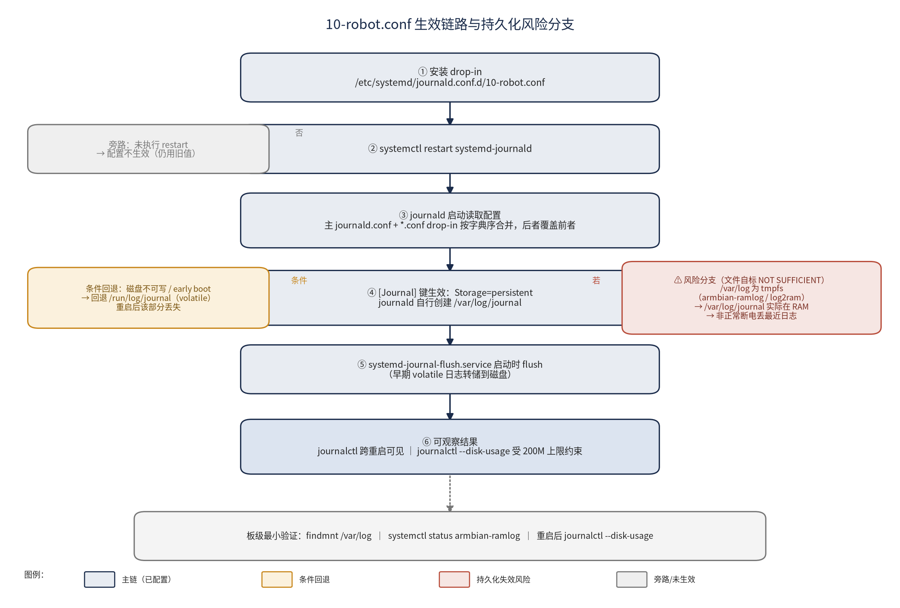
图 1 配置生效链路与持久化风险分支
数据来源：原文件 L1–L51；systemd.journald.conf(5)（man7.org）；Ubuntu journald.conf(5) manpage。
关键旁路：
- 未执行 restart：drop-in 已落盘但 journald 未重启 → 配置不生效，仍用旧值（文件头已要求 restart，但这是人工动作，非自动）。
- drop-in 命名不合法：文件名不以 .conf 结尾会被 journald 忽略；本文件命名合法。
- early boot / 磁盘不可写：Storage=persistent 仍会回退到 /run/log/journal（volatile），该部分日志在重启后丢失（man7 明示）。

6. 效果主张与责任闭合卡（EFFECT）
对强效果主张“这台机器人重启后日志仍在（持久化生效）”，填写责任闭合卡：
格 | 内容 | 证据定位
对象/范围 | 系统级 journal 全部日志（/var/log/journal 下的持久化文件） | 文件 L25–L51；man7 System* 指令定义
触发者 | systemd-journald 启动时读取 drop-in；机器重启后 journalctl 查询 | 文件 L3–L4；man7 配置加载语义
当前装配/选择/开关 | /etc/systemd/journald.conf.d/10-robot.conf 已安装（文件头声明，本快照未验证板上是否已安装） | 文件 L3；板上状态 unknown
实际执行者 | systemd-journald（读配置、写 journal 文件）；systemd-journal-flush.service（启动时 flush） | man7 Storage= 与 flush 说明
成功副作用与观察点 | /var/log/journal 被 journald 自行创建；journalctl --disk-usage 报约 200M 上限；重启后 journalctl --since=-1h 可见旧日志 | man7；可在板上复核
失败是否返回且被检查 | 配置语法错误时 journald 启动失败或忽略该键；磁盘不可写时静默回退 volatile，无显式错误上报 | man7 Storage= fallback 语义
重试/重放来源 | journald 每次启动重读配置；systemctl restart 可手动重触发 | man7
不能覆盖的对象 | ① /var/log 为 tmpfs 时持久化是假象；② flush 之前写入 /run/log/journal 的早启动日志；③ 达到 SystemMaxUse 后被轮转删除的最旧日志；④ active 文件保留，实际用量可能短暂超 200M | 文件 L13–L23；man7 大小限制与 vacuum 语义
status | conditional（配置本身正确，但是否真正持久取决于板上 /var/log 挂载类型与 journald 是否已重启，均未验证） | —
效果不可继承：Storage=persistent 只证明 journald 会把数据写到 /var/log/journal；不能继承为“该目录一定在真实磁盘上”——若 /var/log 本身是 tmpfs，写入的仍是内存。文件自身已明确标注这一点。

7. 边界与反例（BREAK）
对“日志一定会被保留、一定不超过 200M、限流一定不丢消息”等全称主张，主动寻找反例：
- /var/log 为 tmpfs（文件自标最大风险）：Armbian 镜像的 armbian-ramlog / log2ram 把 /var/log 挂在内存，定期同步到磁盘、干净关机时同步。此时 Storage=persistent 创建的 /var/log/journal 实际在 RAM，非正常断电丢最近日志。文件给出验证命令但未给出板上结果 → unknown。
- 早启动未 flush 的日志：journald 启动初期用 volatile，systemd-journal-flush.service 执行 flush 前的日志在 /run/log/journal；若 flush 前断电，这部分丢失。即使 /var/log 在真实磁盘上也成立。
- 未重启 journald：drop-in 落盘 ≠ 生效；必须 systemctl restart systemd-journald。
- SystemMaxUse=200M 不是硬上限：man7 明确“只删除 archived 文件，active 文件保留”，且“vacuum 完成后实际用量可能仍超过 SystemMaxUse”。200M 是近似上限，非严格硬上限。
- SystemMaxFiles=10 同理：active 文件保留，实际文件数可能 > 10。
- 限流仍可能丢消息：RateLimitBurst=10000 是每服务每 30s 的上限，超过仍丢弃（并生成一条“丢弃 N 条”的消息）；且有效突发值还会被磁盘可用空间因子放大（man7 表：≤4GB 磁盘 ×4，≤256MB ×3 等），不是固定 10000。单个服务若设置了 LogRateLimitBurst= 还会覆盖全局值。
- ForwardToSyslog=no 的镜像假设：注释称“本镜像无 syslog 消费者”，本文件无法自证；若假设不成立，syslog 类消费者收不到 journald 主动转发（但现代 syslog 通常直接读 journal 文件，影响有限）。
- MaxRetentionSec=3month 与 SystemMaxUse=200M 竞态：以先达到者为准。高日志量机器 200M 先到，3month 不生效；低日志量机器 3month 先到，200M 用不满。两者不叠加。
- Compress=yes 与默认一致：若未来 systemd 改默认，本文件显式声明可保持行为稳定；当前是冗余设置。

8. 结论（按状态分级）

8.1 confirmed（文件与外部契约直接支持）
- C1：文件是合法的 systemd-journald drop-in，含 [Journal] 段 9 项配置，安装路径与重启命令在文件头明示。
- C2：Storage=persistent 使 journald 自行创建 /var/log/journal，并在磁盘不可写/early boot 时回退 volatile（man7）。
- C3：容量三件套（200M / 20M / 10 文件）数值自洽，目标是保留约 10 次轮转以跨越数次启动。
- C4：MaxRetentionSec=3month 作为时间兜底，对闲置机器清理旧日志。
- C5：限流保留但突发值设为 10000，意图是崩溃循环时不丢消息、同时防止 runaway 服务打满磁盘。
- C6：drop-in 按字典序合并、后者覆盖前者；本文件命名合法。

8.2 inferred（基于契约与注释的合理推断，需板上验证）
- I1：在 /var/log 位于真实磁盘、且 journald 已重启的前提下，本配置能让日志跨重启保留。
- I2：对持续运行的机器人，SystemMaxUse=200M 通常先于 MaxRetentionSec=3month 生效。
- I3：文件注释所称“默认 Storage=auto”适用于 Debian/Ubuntu/Armbian 类发行版（man7 最新版默认已为 persistent，编译期决定）。

8.3 unknown（本快照无法闭合）
- U1：目标板上 /var/log 是否为 tmpfs（armbian-ramlog / log2ram 是否启用）。
- U2：目标板上 systemd 版本（决定 RateLimitBurst 默认是 1000 还是 10000）。
- U3：本 drop-in 是否已实际安装、journald 是否已重启。
- U4：镜像是否真的无 syslog 消费者（注释断言）。
- U5：deploy/README.md 中针对 tmpfs 的处置方案、docs/roadmap.md M4 的当前状态。

9. 未知项与最小验证动作
未知项 | 最小验证动作（在目标板上） | 预期通过信号
U1 /var/log 是否 tmpfs | findmnt /var/log | 输出非 tmpfs；若为 tmpfs 需按 deploy/README.md 处置
U1 ramlog 服务状态 | systemctl status armbian-ramlog（或 log2ram） | inactive / not-found，或已按文档关闭
U2 systemd 版本 | systemctl --version | 记录版本号，核对 RateLimitBurst 默认
U3 drop-in 已安装且生效 | ls -l /etc/systemd/journald.conf.d/10-robot.conf && systemctl restart systemd-journald && journalctl --disk-usage | 文件存在；重启无报错；disk-usage 显示受 200M 约束
U3 持久化实测 | 写一条标记日志 → 重启 → journalctl --since=-1h | grep <标记> | 重启后仍能查到
U4 syslog 消费者 | ps aux | grep -E 'rsyslog|syslog-ng'；ls /run/systemd/journal/syslog | 无进程 / 无 socket，与注释一致
U5 文档状态 | 读取 deploy/README.md、docs/roadmap.md M4 | 确认 tmpfs 处置方案与路线图进度

附录 A 资料来源
- 原文件：10-robot.conf（本地附件，52 行，全文已读）。
- systemd.journald.conf(5) — man7.org，最新 systemd 手册页（默认值、Storage 回退、大小限制 vacuum 语义、限流磁盘空间因子、flush 机制）。
- Ubuntu Manpage Repository journald.conf, journald.conf.d — drop-in 目录合并与字典序覆盖规则。
- 分析方法：doubao-coding-analyze-codebase Skill（SCOPE → ROUTE → EFFECT → BREAK → SHIP）。

